长城物业集团管理股份有限公司北京物业管理分公司
龙禧苑管理处2011年5月份月度管理工作报告
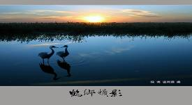
尊敬的业主、住户：
在您的支持与配合下管理处5月份完成了如下主要工作：
一、客户服务
1.本月发布社区信息（紧急信息、温馨提示及通知）统计
公告信息情况
紧急信息数 | ＂装修提示＂数 | ＂通知＂数 | ＂其他＂数
0 | 4 | 1 | 0

2. 概述本月社区文化活动情况或节日布置

社区文化活动/节日布置内容 | 活动照片
“欢乐六一 童心飞翔”庆六一社区文化活动的成功举办，增进了社区居民间、社区居民与物业公司的沟通互动 | 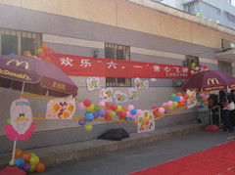 | 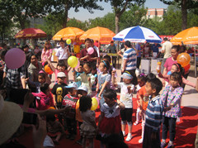
“欢乐六一 童心飞翔”庆六一社区文化活动的成功举办，增进了社区居民间、社区居民与物业公司的沟通互动 | 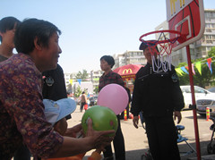 | 

3.客户投诉数量以及处理情况
序号 | 投诉时间 | 投诉内容 | 投诉产生原因分析 | 处理情况
1 | 2011.5.5 | 关于装护栏投诉 | 楼下安装护栏，给楼上造成安全隐患。 | 建议楼下业主，在护栏上采取防爬措施。
2 | 2001.5.11 | 关于收费系统投诉 | 道闸系统出现故障 | 已联系道闸系统厂家进行维修。
3 | 2011.5.17 | 关于树枝投诉 | 绿地有一树枝，未能及时清理 | 立即安排人员将树枝清理。
4. | 2011.5.21 | 关于车位投诉 | 由于小区车辆过多造成此现象发生。 | 立即安排秩序维护员查找车辆，提示车主请勿占用固定车位。
二、秩序维护
1.为确保消防系统可正常使用，管理处组织秩序维护组对灭火器进行月安全检查；并对消防系统进行了专项检查。
2.对小区车场进行巡逻检查，及时劝止乱停乱放车辆。
3.对新入职员工进行强化培训，提升岗位形象。
4.组织龙回苑小区秩序维护员检查小区内的潜在安全隐患并及时排除隐患。
5.对小区消防通道进行检查，及时归置当车墩。
秩序维护员现场工作图片 | 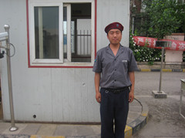 | 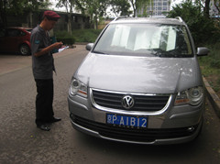
三、维修养护
1.全月提供维修服务168项。其中公共维修定期维护48项，纠正性维护17项，为业主、住户提供维修服务103项；
2.公共设施设备维护情况（列表）
序号 | 分类 | 公共维修项 | 维修后状态简述 | 工时/  人次
1 | 公共  设备 | 1.对小区单元门系统进行检修。  2.对小区楼道灯进行检修更换。  3.对小区凉椅进行检修和保养。  4.在五区单元门前，安装挡车杆。  5.对小区的凉亭进行粉刷保养。  6.对五区14号楼2单元门前地面进行修复 | 1.本月工程组共维修单元门（包括对讲系统、门吸、闭门器、门拉手）22次。维修后单元门系统恢复正常。  2.本月维修组修理楼道灯共计36次。维修后，楼道灯能正常照明。  3.本月按照物业服务方案对小区凉椅进行检修和保养。  4.在五区单元门前安装挡车杆，有效地制止了车辆乱停乱放，消除了安全隐患。  5. 本月按照物业服务方案对小区的凉亭进行粉刷保养。  6.消除了地面不平给业主带来的安全隐患。 | 15分钟/人  10分钟/人  30分钟/人  30分钟/人  120分钟/人  30分钟/人
1 | 维修现场图片 | 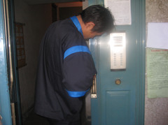 | 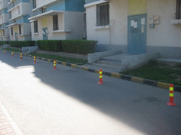
2 | 公共  设施 | 五区14号楼2单元门前地面进行修复 | 对小区广场凉椅进行检修。 | 150分钟/人

